Проблемы проектирования адаптивных распределенных систем
В. В. Цаплева^{1,2}, В. А. Носова³
¹ Санкт-Петербургский государственный электротехнический университет
«ЛЭТИ» им. В.И. Ульянова (Ленина)
² Пятигорский институт Северо – Кавказского федерального университета
³ Санкт-Петербургский горный университет императрицы Екатерины II
E-mail: val-ryazanova@yandex.ru

Аннотация. В статье рассматривается методика синтеза адаптивных распределенных систем управления. По характеру изменений в управляющем устройстве, рассматриваемые в статье системы относятся к классу самонастраивающихся (осуществляется параметрическая адаптация – коэффициенты распределенных регуляторов подстраиваются под изменение окружающей среды) и к классу самоорганизующихся (изменяется структура самого регулятора). Разработана структура и исследованы характеристики модифицированного распределенного регулятора, используемого в адаптивных системах. Эффективность методики синтеза адаптивных распределенных систем подтверждена результатами моделирования.
Ключевые слова: распределенные адаптивные системы; методика синтеза распределенных адаптивных систем; модифицированные распределенные регуляторы

Введение
Развитие автоматизации технологических процессов началось с механизации в период промышленных революций и на данный момент достигло значительных успехов с появлением компьютеров и развития информационных технологий. Современная автоматизация технологических процессов сейчас включает в себя использование сложных систем управления, робототехники, искусственного интеллекта для повышения эффективности и производительности.
Современные технологические процессы изменяются не только во времени, но и в пространстве (тепловые, диффузионные, гидролитосферные, волновые и др.).
Обзор литературы показал, что теория автоматического управления имеет богатую историю. Многие ученые внесли значительный вклад в изучение теории автоматического управления, а именно А.М. Ляпунов, Е.П. Попов, А.А. Вавилов, А.И. Солодовников, В.Б. Яковлев и многие другие. Но в основном все результаты теории автоматического управления, получены в большинстве случаев применительно к системам с сосредоточенными параметрами.
Первые распределенные системы управления «в железе» были созданы и опробованы в девяностых годах. Существенный вклад в становление и развитие теории управления распределенными системами внесли ученые: А.Г. Бутковский, Т.К. Сиразетдинов, Л.М. Пустыльников, И. Бегимов, В.Л. Рожанский, А.И. Егоров, Г.Л. Дегтярев, Э.Я. Рапопорт, Ж.-Л. Лионе, И.М. Першин, В.А. Коваль, В.Н. Козлов, и др.
На сегодняшний момент будущее промышленности – за адаптивными распределенными системами управления.

Проектирование адаптивных распределенных систем
Как известно, адаптивные системы по характеру изменений в управляющем устройстве делятся на две большие группы: самонастраивающиеся (изменяются только значения параметров регулятора) и самоорганизующиеся (изменяется структура самого регулятора).
Адаптивные распределенные системы управления позволят создавать более гибкие, надежные и эффективные системы управления для решения сложных технологических задач. Такие системы обладают способностью к самонастройке и самоорганизации, что позволит им эффективно работать в условиях неопределённости и динамически меняющихся требований.
Распределенные системы управления – это особый класс, обладающий уникальными свойствами, поэтому для разработки технологии проектирования адаптивных распределенных систем потребовалось решить следующие проблемы:
- Потребовалось разработка модифицированного распределенного регулятора (ПИД), свойства которого отличаются от обычного распределенного регулятора, реализующего ПИД.
На практике при решении задач общий вид распределенного регулятора представлен следующим образом (1):
Обычный распределенный регулятор [6]:
(1)
где Е_{i} , n_{i} –заданные параметры.
Модифицированный распределенный регулятор записывается в виде:
(2)
Амплитудные характеристики рассматриваемых регуляторов показаны на рис. 1:

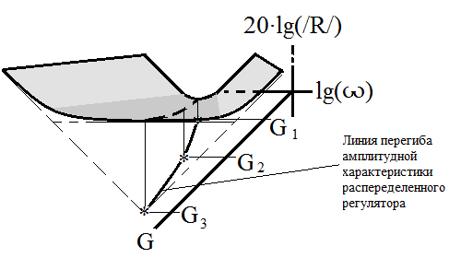
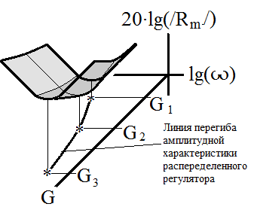
- Амплитудные характеристики регуляторов
Из рисунка видно, что в первом случае амплитудные частотные характеристики распределенных регуляторов (интегрирующего и дифференцирующего звеньев R(G,s)) при увеличении G будут «расходиться», тем самым это приведет к изменению динамических характеристик рассматриваемой системы по пространственным модам. Во втором случае, амплитудные частотные характеристики (интегрирующего и дифференцирующего звеньев Rm(G,s)) при увеличении G остаются постоянными.
В работах [6, 7] отражены первые результаты исследования распределенных адаптивных систем (приведена методика проектирования адаптивных самонастраивающихся систем, продемонстрированы результаты моделирования на конкретных практических задачах).
В работе [6] рассмотрена методика модифицированного распределенного регулятора для системы управлением объекта (1). Структурная схема адаптивной распределенной системы управления представлена на рис 2.
(3)
где: T(x,y,z,τ) – фазовая переменная; x, y, z, – пространственные координаты; а – коэффициент температуропроводности; X_{L}, Y_{L}, Z_{L} – заданные значения (внутренние размеры камеры);λ ‒ коэффициент теплопроводности, τ-время; U(x,y,τ)‒ входное воздействие (тепловой поток секционного нагревателя); Т(x,y,z*,τ) ‒ функция выхода (z* – заданное значение (0<z*<Z_{L})).
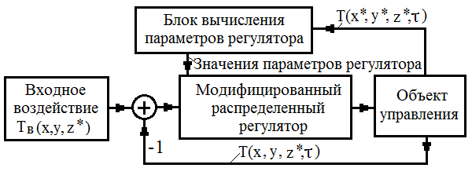
- Структурная схема адаптивной распределенной системы управления
По результатам моделирования замкнутой системы управления, при входном воздействии Т_{в}(x,y,z*=700 ⁰C, были построены графики переходных процессов (рис. 3).
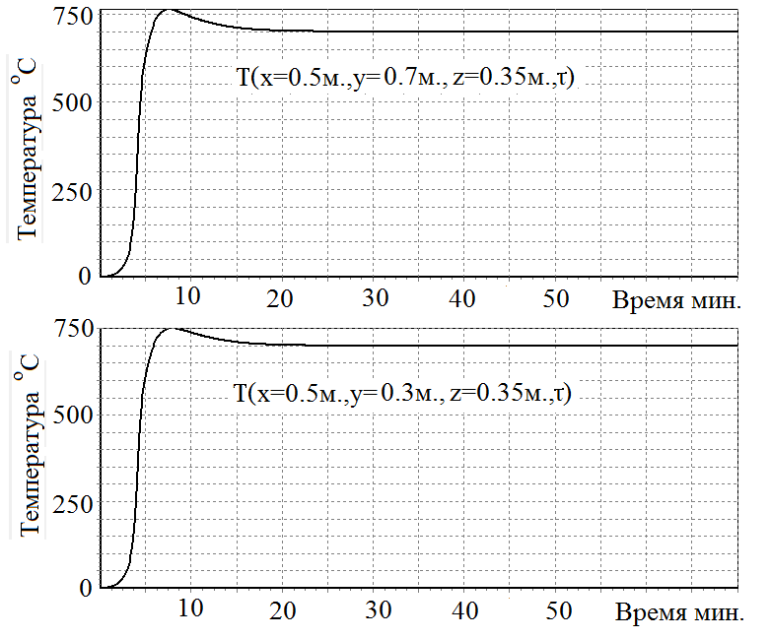
- Структурная схема адаптивной распределенной системы управления
Как видно из графиков (рис.3) синтезированный регулятор достаточно эффективно управляет рассматриваемым процессом, при изменении фазовой переменной в большом диапазоне температур.
Используя приведенную методику в работе [6], может быть синтезирован распределенный адаптивный регулятор для системы управления процессом, параметры которого изменяются при изменении фазовой переменной.
Из практического применения распределенных регуляторов известно, что распределенные системы, использующие регуляторы, реализующие пропорционально-дифференциальный закон управления, обладают более высокими динамическими характеристиками, по сравнению с системами, реализующими пропорционально-интегрально-дифференциальный (ПИД) закон управления [1,2]. Рассмотрим структурную схему распределенного модифицированного регулятора, реализующего пропорционально-дифференциальный закон управления.
(4)
Модифицированный распределенный регулятор
(5)
где: Е_{i},n_{i} (i=1,2)– параметры, значения которых определяются с использованием процедуры синтеза
Записывая передаточные функции регуляторов (5) с использованием обобщенной координаты G [1], получим:
$$\begin{aligned}R(\text{G,s})=E_{1}⋅\left[\frac{n_{1}−1}{n_{1}}+\frac{1}{n_{1}}⋅G\right]+Е_{2}⋅\left[\frac{n_{2}−1}{n_{2}}+\frac{1}{n_{2}}⋅G\right]⋅s \\ \text{Модифицированный}\text{распределенный}\text{регулятор} \\ R_{m}\left(G,s\right)=E_{1}⋅\left[\frac{n_{1}−1}{n_{1}}+\frac{1}{n_{1}}⋅G\right]⋅{\left[1+E_{2}⋅\left[\frac{n_{2}−1}{n_{2}}+\frac{1}{n_{2}}⋅G\right]⋅s\right]}_{\text{.}}\end{aligned}$$
В этом случае амплитудные характеристики рассматриваемых регуляторов будут представлены следующим образом:
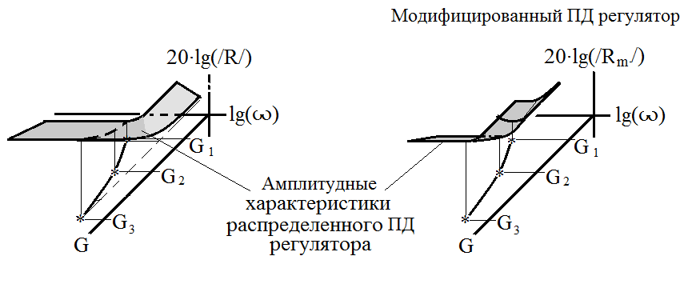
- Амплитудные характеристики распределенных ПД регуляторов
Для рассмотренного выше объекта (1) были определены параметры модифицированного распределенного регулятора: E₁=6; n₁=24.357750; E₂=30.0; n₂=∞. По результатам моделирования замкнутой системы управления построены графики переходных процессов, для различных распределенных регуляторов (при входном воздействии Т_{В}(х,у,z*)=200 ^{о}С), приведенные на рис. 5,6.
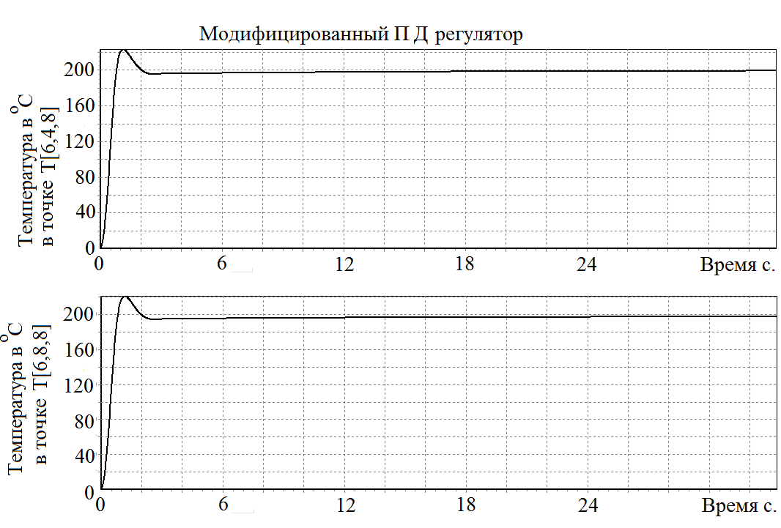
- Графики переходных процессов

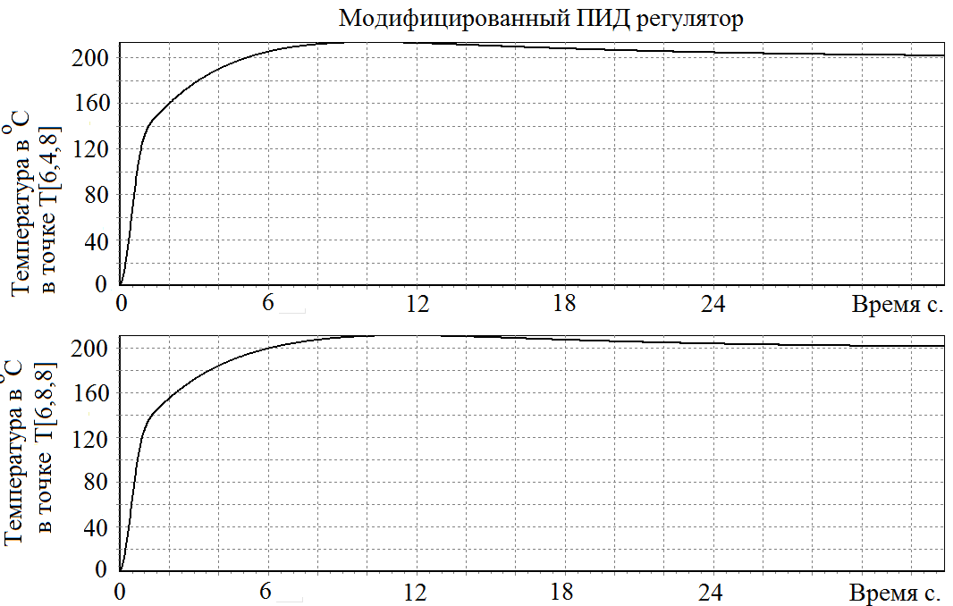
- Графики переходных процессов
Структурная схема адаптивной распределенной системы управления, обладающая способностью изменять параметры распределенного регулятора, при изменении параметров среды и изменять структуру распределенных регуляторов, в зависимости от изменения динамических характеристик входного воздействия на объекты управления, приведена на рис. 7.
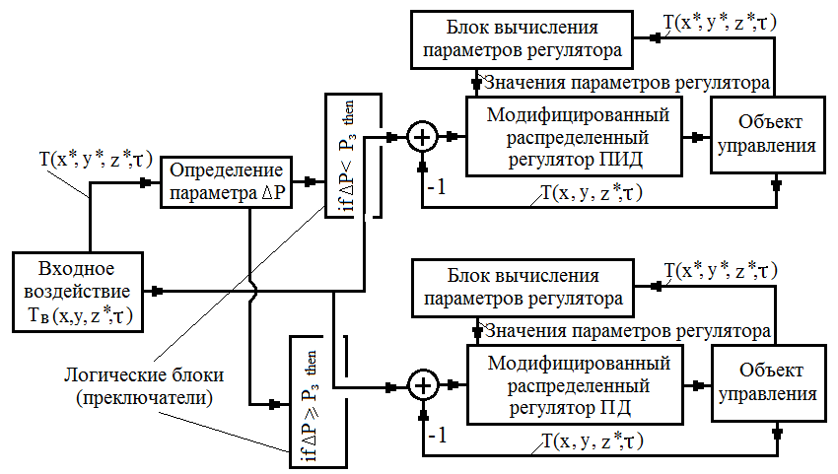
- Структурная схема адаптивной системы управления
Как показывают графики рис. 7, динамические характеристики модифицированного ПД регулятора намного выше динамических характеристик модифицированного регулятора ПИД.

Заключение
При проектировании адаптивных систем управления, на участках «быстрого» изменения входного воздействия (например, если производная по времени в выбранной точке ((ΔP= dT(x*,y*,z*,τ)) будет больше заданной величины P_{з}, то следует использовать модифицированный распределенный регулятор ПД, если меньше, то следует переключиться на использование модифицированного регулятора ПИД (см. рис.7).

Список литературы
- Малков А.В., Першин И.М. Системы с распределенными параметрами. Анализ и синтез. М.: Научный мир. 2012. 476 с.
- Першин И.М. Проектирование распределенных систем. Теория и практика. П.: СКФУ.2022. 167 с.
- Богданов С.Н., Бурцев С.И., Иванов О.П., Куприянова А.В. Холодильная техника. Кондиционирование воздуха. Свойства веществ: Справ. / Под ред. С.Н. Богданова. 4-е изд., перераб. и доп. СПб.: СПбГАХПТ, 1999.- 320 с.
- Першин И.М., Веселов Г.Е., Першин М.И. Аппроксимационные модели передаточных функций распределенных объектов Т. Известия ЮФУ. Технические науки. 2015. № 7 (168). С. 126-138.
- Першин И.М., Веселов Г.Е., Першин М.И. Методы аппроксимации передаточных функций распределенных объектов. В сборнике: Системный синтез и прикладная синергетика. Сборник научных трудов VII Всероссийской научной конференции. 2015. С. 106-117.
- Першин И.М., В.А.Носова, В.В. Цаплева. Самонастраивающиеся распределенные системы управления// Современная наука и инновации. Научный журнал, Выпуск №1 (41), 2023 – С. 16-29
- Першин И.М., Носова В.А., Цаплева В.В. Методика проектирования распределенных самонастраивающихся систем управления//V Международная научная конференция по проблемам управления в технических системах (ПУТС-2023). Сборник докладов. Санкт-Петербург. 26 – 28 сентября 2023 г. СПб.: СПбГЭТУ «ЛЭТИ». 298 с.
- Мартиросян К.В., Чернышев А.Б. Проектирование функционала сложной системы управления состоянием комплексного объекта// Международная научная конференция по проблемам управления в технических системах. 2023. Т. 1. С. 164-167.
- Ilyushin Y.V., Nosova V.A. Methodology to Increase the Efficiency of the Mineral Water Extraction Process. Water 2024, 16, 1329.
- Yury I., Martirosyan A. The development of the soderberg electrolyzer electromagnetic field’s state monitoring system. Sci Rep 14, 3501 (2024). https://doi.org/10.1038/s41598-024-52002-w
- Eremeeva A.M., Ilyushin Y.V. Automation of the control system for drying grain crops of the technological process for obtaining biodiesel fuels. Scientific Reports. 13, 14956 (2023). https://doi.org/10.1038/s41598-023-41962-0
- Ilyushin Y.V., Kapostey E.I. Developing a Comprehensive Mathematical Model for Aluminium Production in a Soderberg Electrolyser. Energies 2023, 16, 6313. https://doi.org/10.3390/en16176313
- Мясникова Е.В., Чернышев А.Б., Цаплева В.В.Методика применения обобщенных критериев устойчивости для классапространственно-инвариантных систем // В сборнике: Системный синтез и прикладная синергетика. Сборник научных работ XI Всероссийской научной конференции. Ростов-на-Дону - Таганрог, 2022. С. 251-254.
- Pershin I.M., Nosova V.A., Rusak S.N. Determination of parameters of distributed links approximating hydrolithospheric processes. Modern science and innovation. Scientific Journal Vol. №2(34), 2021. 10-16.

